Министерство науки и высшего образования Российской Федерации

Федеральное государственное бюджетное образовательное

учреждение высшего образования

«Комсомольский-на-Амуре государственный университет»

Факультет компьютерных технологий

Кафедра «МОП ЭВМ»

ЛАБОРАТОРНАЯ РАБОТА №3

по дисциплине «Программирование мобильных устройств»

Вариант 1

Студент группы 6ВТб-1 А.А. Бабынин

Преподаватель В.А. Тихомиров

2019

**Содержание**

Задание 1 4

Текст программы 4

Тестирование программы 5

Список использованных источников 6

#### Задание

Создайте **ActionBar** с иконкой приложения (иконку подобрать свою), и стандартное меню с тремя уровнями. Каждый элемент меню должен выводить в текстовое поле строку своего имени.

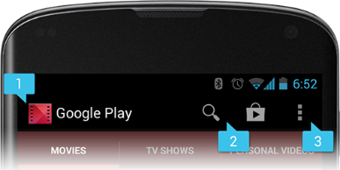

#### Текст программы

Проект состоит из одного файла исходного кода, который приведен в листинге 1.1:

Листинг 1.1 – Текст файла MainActivity.java

|  |
| --- |
| **package** ru.diaran.lab3;  **import** androidx.annotation.NonNull; **import** androidx.appcompat.app.ActionBar; **import** androidx.appcompat.app.AppCompatActivity;  **import** android.os.Bundle; **import** android.view.Menu; **import** android.view.MenuItem; **import** android.widget.TextView;  **public class** MainActivity **extends** AppCompatActivity {   @Override  **public boolean** onOptionsItemSelected(@NonNull MenuItem item) {  *// получим идентификатор выбранного пункта меню* **int** id = item.getItemId();   TextView infoTextView = (TextView) findViewById(R.id.***textView***);   *// Операции для выбранного пункта меню* **switch** (id) {  **case** R.id.***action_settings***:  infoTextView.setText(**"Вы выбрали настройки!"**);  **return true**;  **case** R.id.***action_text_menu_2***:  infoTextView.setText(**"Вы выбрали 2 опцию!"**);  **return true**;  **case** R.id.***action_text_menu_3***:  infoTextView.setText(**"Вы выбрали 3 опцию!"**);  **return true**;  **default**:  **return super**.onOptionsItemSelected(item);  }  }   @Override  **public boolean** onCreateOptionsMenu(Menu menu) {  getMenuInflater().inflate(R.menu.***menu_main***, menu);  **return true**;  }   @Override  **protected void** onCreate(Bundle savedInstanceState) {  **super**.onCreate(savedInstanceState);  setContentView(R.layout.***activity_main***);    ActionBar bar = getSupportActionBar();  bar.setBackgroundDrawable(getResources().getDrawable(R.color.***colorAccent***));  *// активируем иконку как кнопку домой* bar.setHomeButtonEnabled (**true**);  bar.setDisplayShowHomeEnabled (**true**);  bar.setDisplayOptions(ActionBar.***DISPLAY_SHOW_HOME*** |  ActionBar.***DISPLAY_SHOW_TITLE***);  bar.setDisplayUseLogoEnabled(**true**);  bar.setIcon(R.drawable.***ic_action_name***);  bar.setLogo(R.drawable.***ic_action_name***);   } } |

#### Тестирование программы

Результат работы программы приведены на рисунках 1-2.

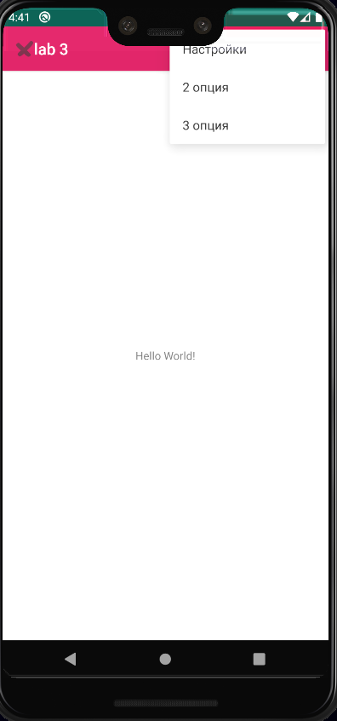

Рисунок 1 – Появление кнопок при нажатии на стандартное меню

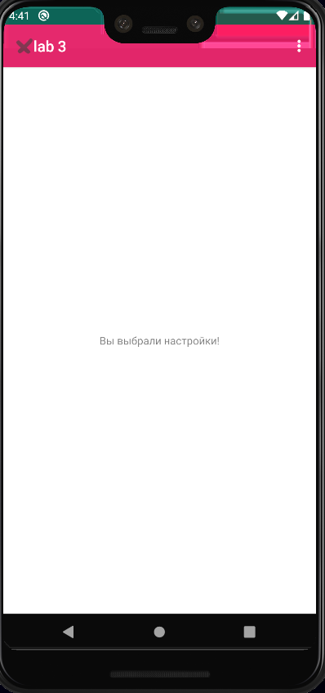

Рисунок 2 – Вывод состояния кнопки в текстовое поле

#### Список использованных источников

1 Соколова, В. В. Разработка мобильных приложений [Электронный ресурс]: учеб. пособие / Соколова В.В. - Томск: Изд-во Томского политех. университета, 2014. - 176 с. // ZNANIUM.COM : электронно-библиотечная система. – Режим доступа: http://znanium.com/catalog.php#, ограниченный. – Загл. с экрана.

2 Тихомиров, В.А. Разработка простейших приложений для мобильных устройств: Учебное пособие / В. А. Тихомиров. - Комсомольск-наАмуре: Изд-во Комсомольского-на-Амуре гос.техн.ун-та, 2013. – 133 с.